附件2
课程思政教学研究中心平台操作指南

第一步：登入课程思政教学研究中心后台，每个二级学院（部）分配1个账号，由院部统一上传。
网址：http://172.18.114.42:8237/admin/login/index.html（内网）
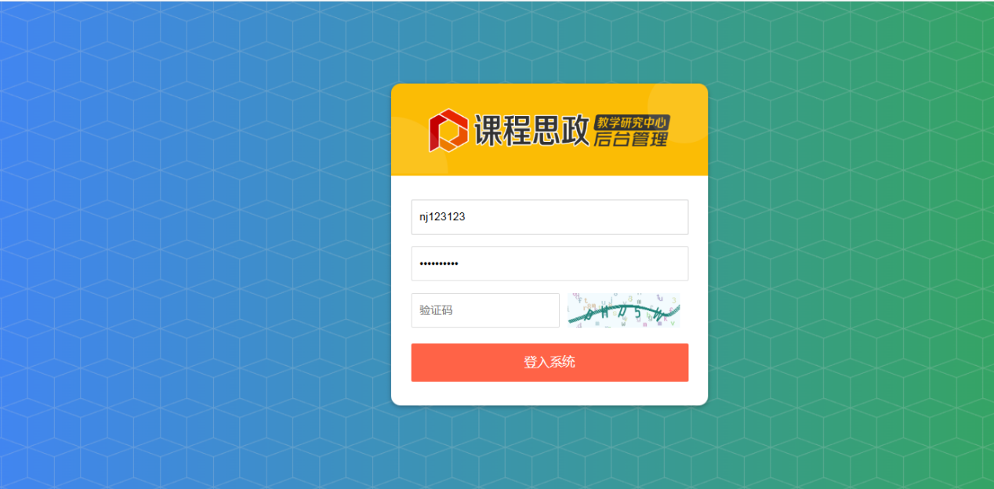

第二步：登入主界面，选择“素材资源”进入内容管理。
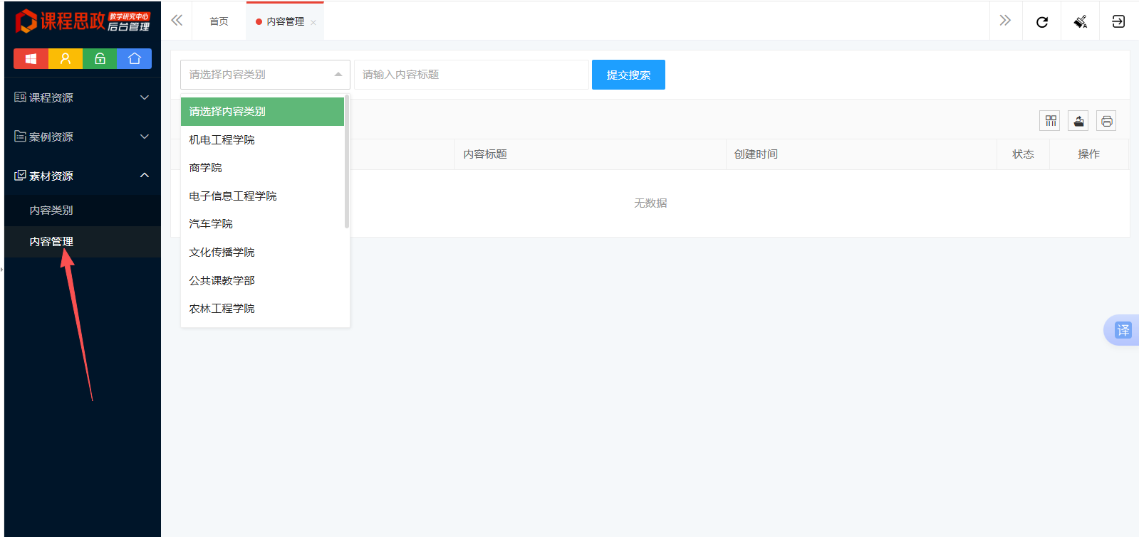

第三步：填写对应模块，文件内容以PDF形式上传，填写完毕选择“立即提交”，如需上传视频资源，请以链接形式插入文档并生成PDF格式
